JDZR10-6,JDZR10-3电压互感器(JDZRF10-3/6/10)简介

一、概述
JDZR10-6,JDZR10-3电压互感器为单相、户内、干式全封闭产品，使用时单台或二台一组，JDZ9-3、JDZF9-6、JDZF9-10二台一组时为V/V连接，JDZF9-3,JDZF9-6,JDZF9-10二台一组时为V/V/V连接．分别适用于额定频率50Hz:或60Hz, 额定电压为3KV,6KV,10kV电力系统中作电能计量、电压监控和继电保护用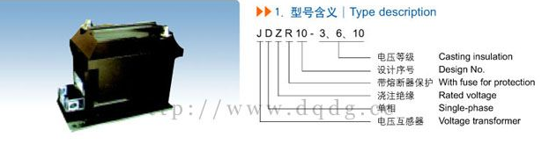。

二、使用条件
1.海拔高度不超过3000米；
2.周围环境温度不高于+40'C，不低于-5C；
3.周围空气的相对湿度不大于85%（20C）；
4.满足II级污秽等级；
5.安装场所无腐蚀性的气体

三、结构简介
JDZR10-6,JDZR10-3电压互感器为全封闭，绕组为环氧树脂全真空浇注全绝缘 结构。一次带有熔断管保护，避免浪费开关柜内有效空间，有效地保护互感器在电网出现故障时不烧 毁 铁芯采用优质硅钢片卷绕而成。互感器绝缘靠环氧树脂。产品体积小、重量轻，安装仅占有限空 间。所有绕组完全浇注在环氧树脂中，具有优良的绝缘性能，耐冲击和机械压力，并可以保护绕组不 受潮。一次绕组引出线端子的标志为A、B；二次绕组引出线端子的标志为a、b，均在浇注体上清晰标注，整体结构紧凑，使用方便。
JDZR10-6,JDZR10-3电压互感器为环氧树脂真空浇注全封闭式结构，适用于额定频率50Hz，额定电压10kV及以下户内装置的电力系统中作电压、电能测量和保护使用。本型互感器输出容量大，局部放电量小，最大特点是一次带有熔断器保护，可免除用户再为配置熔断器造成的烦恼，可大大避免浪费开关柜内有效空间，而且熔断器更换非常方便，直接可装入互感器内部，熔断器的熔断电流与互感器的短路承受能力相配，有效地保护互感器在电网出现故障时不烧毁。二次出线加罩保护，可避免触电事故和现象。

四、JDZR10-3/6/10(JDZRF10-3/6/10)型单相-全封闭电压互感器
本型互感器为环氧树脂真空浇注全封闭式结构，适用于额定频率50Hz，额定电压10kV及以下户内装置的电力系统中作电压、电能测量和保护使用。本型互感器输出容量大，局部放电量小，最大特点是一次带有熔断器保护，可免除用户再为配置熔断器造成的烦恼，可大大避免浪费开关柜内有效空间，而且熔断器更换非常方便，直接可装入互感器内部，熔断器的熔断电流与互感器的短路承受能力相配，有效地保护互感器在电网出现故障时不烧毁。二次出线加罩保护，可避免触电事故和现象。
型 号 | 额定电压比  (V) | 准确级及额定输出  （VA） |  |  |  | 极限输出  （VA） | 额定绝缘水平  （kV）
型 号 | 额定电压比  (V) | 0.2 | 0.5 | 1 | 6p | 极限输出  （VA） | 额定绝缘水平  （kV）
JDZR9-3 | 3000/100 | 40 | 120 | 240 | 600 | 600 | 3.6/23/40
JDZR9-6 | 6000/100 |  |  |  |  | 300/300 | 7.2/32/60
JDZR9-10 | 10000/100 |  |  |  |  |  | 3.6 / 25 / 40
JDZR9-10 | 10000/220 | 25 | 40 | 80 | 600 | 300/500 | 12/42/75
JDZR9-10 | 10000/100/100 |  |  |  |  |  | 12/42/75
JDZR9-10 | 10000/100/220 |  |  |  |  |  | 12/42/75

五、JDZR10-6,JDZR10-3电压互感器技术参数，外形及安装尺寸，接线图
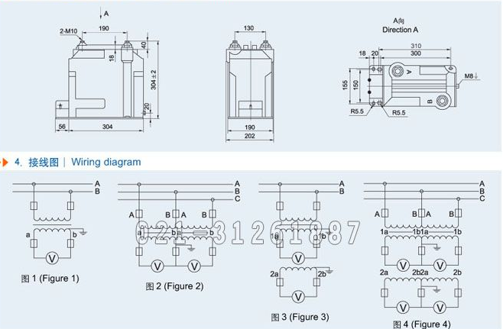
本文地址：http://www.dqdg.cc/JDZR10-6,JDZR10-3-65.html

